附件：
纸质保函操作手册

一、使用ca登录济南公共资源交易中心，点击电子保函入口进入“泉融通”平台。
注意事项：投标人才可以进行纸质保函上传操作。
二、选择需要上传纸质保函的项目，点击上传纸质保函按钮
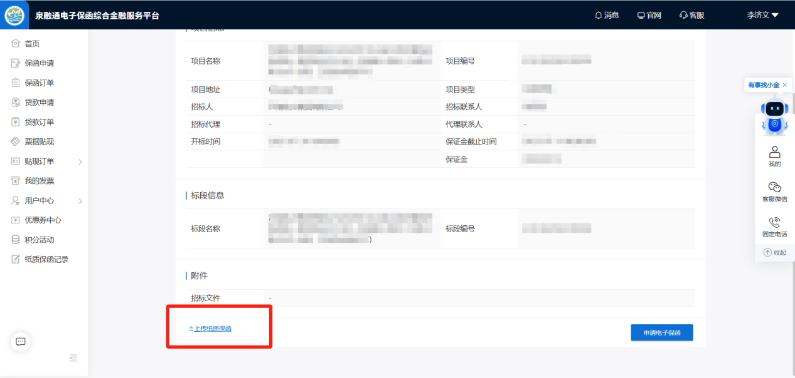
三、核对项目信息
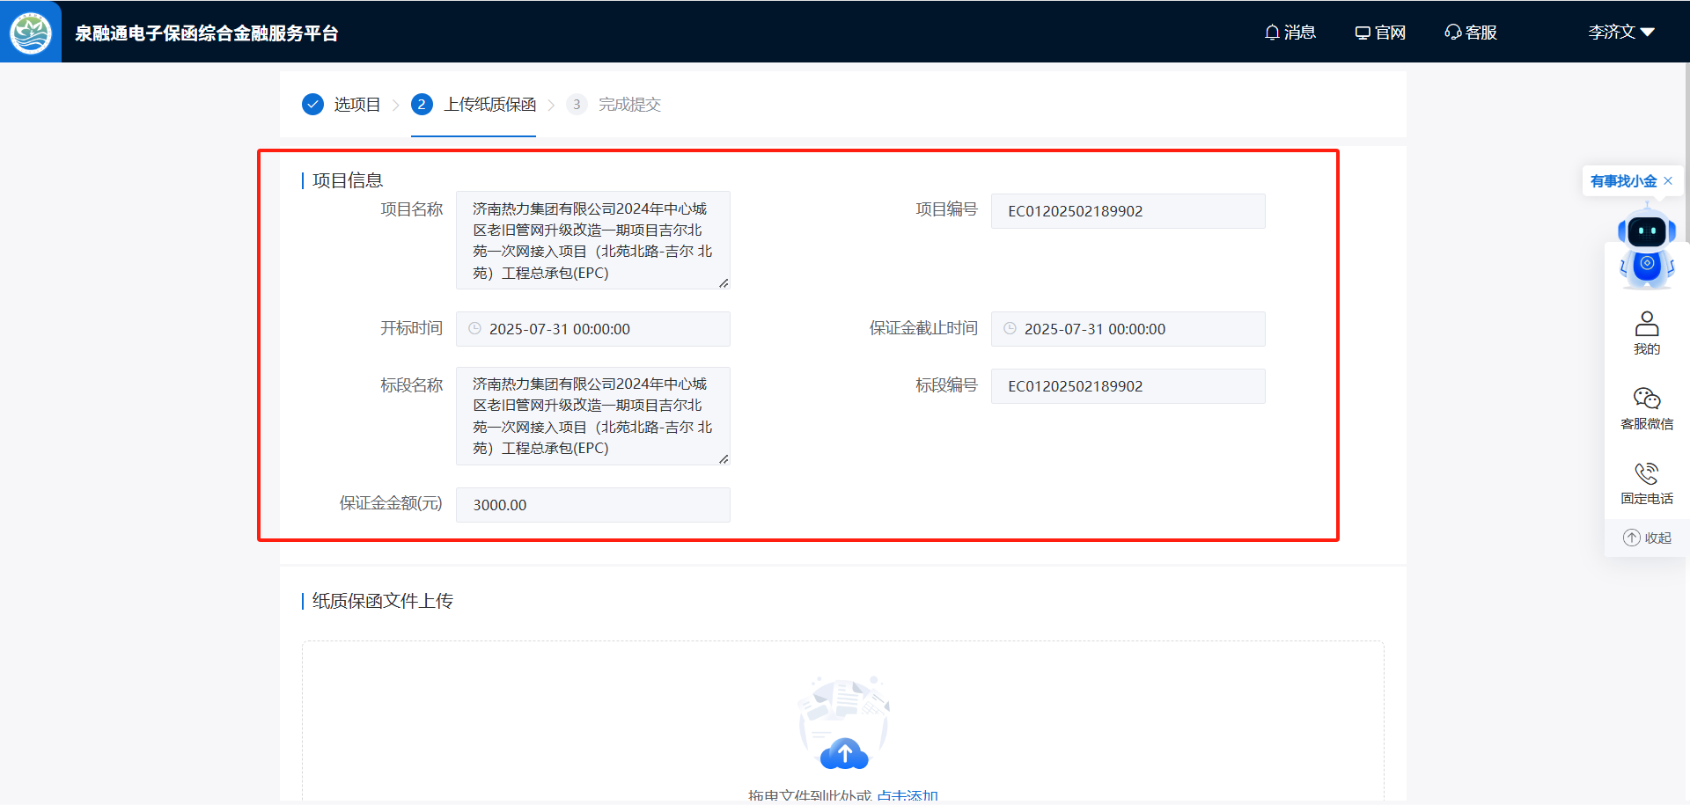
四、上传纸质保函附件（仅支持上传一份PDF版本文件，且不超过10mb）
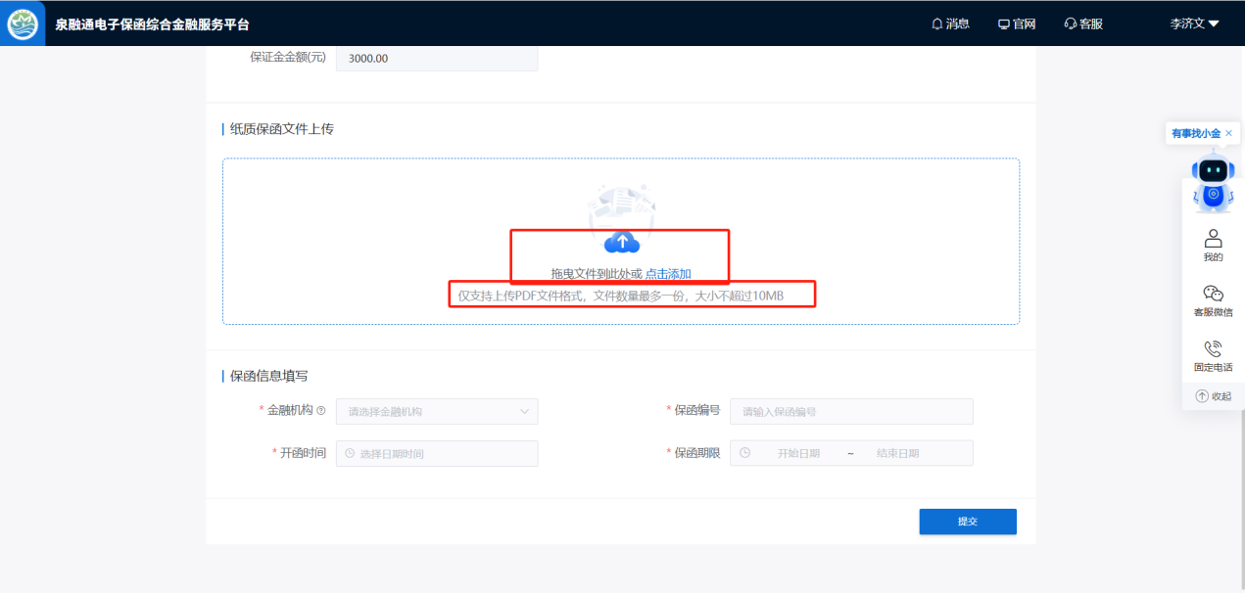
五、附件上传后会自动校验保函信息（不影响提交），校验完成后点击确定
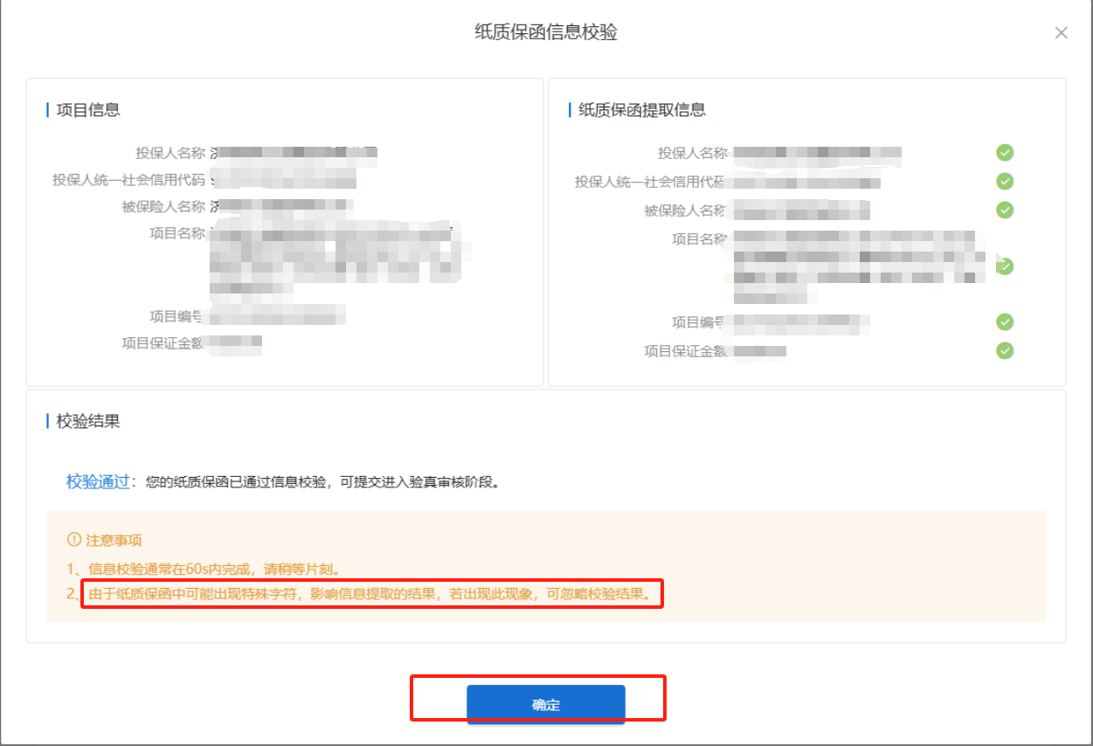
六、填写相应的保函信息，点击提交
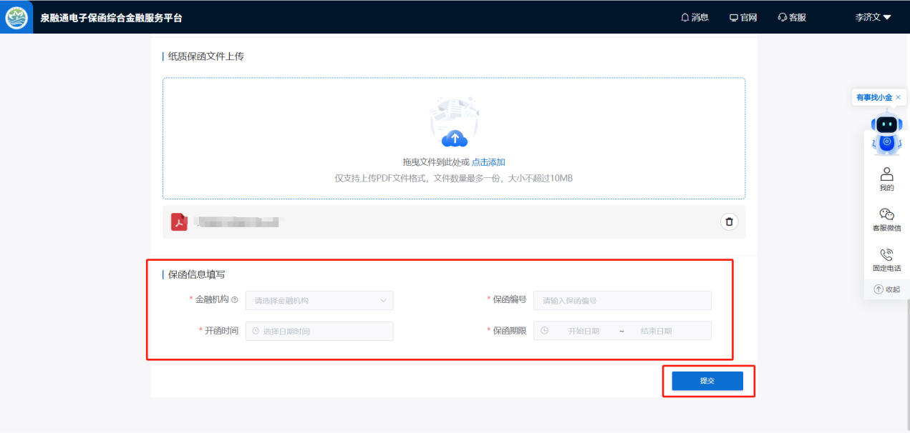
七、提交成功后可在纸质保函记录里面查看
